4 ТЕОРИЯ СПЛАВОВ

4.1 Основные сведения

Чистые металлы в большинстве случаев не обеспечивают требуемого комплекса механических и технологических свойств, поэтому в основном в технике применяют сплавы.
Металлические сплавы обладают более разнообразными комплексами свойств, которые изменяются в зависимости от состава. При кристаллизации сплавов могут образоваться следующие основные твердые фазы: твердые растворы, химическое соединение, механические смеси из сплавленных компонентов.

4.1.1 Твердый раствор
Твердый раствор в отличие от жидкого раствора вещества кристаллические. Многие сплавы при кристаллизации сохраняют однородность распределенных атомов различных элементов, сохраняя при этом тип кристаллической решетки растворителя. Твердый раствор как и чистый металл имеет одну кристаллическую решетку, в отличие от чистого металла узлы решетки заняты атомами различных элементов, образующих этот твердый раствор.
Различают два типа твердых растворов: твердые растворы замещения и твердые растворы внедрения.

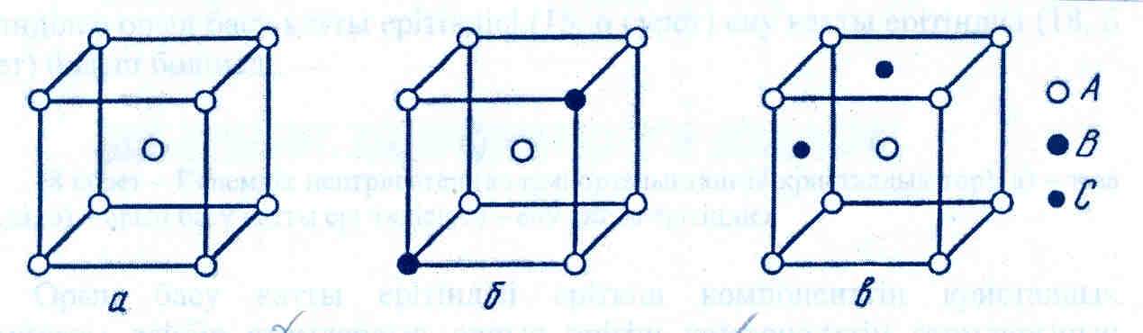
а) схема основного металла; б) твердый раствор замещения; в) твердый раствор внедрения. А – атомы растворителя; В – атомы растворенного элемента.
Рис.4.1- Типы кристаллических решеток

На рисунке 4.1 часть атомов растворителя замещения атомами растворенного вещества.
Твердые растворы замещения могут быть с ограниченной и неограниченной растворимостью.
При растворимости кристаллическая решетка компонента растворителя по мере увеличения концентрации растворенного компонента плавно переходит в кристаллическую решетку растворенного компонента.
В твердых растворах с ограниченной растворимостью возможна концентрация растворенного вещества до определенного предела. При дальнейшем повышении концентрации твердый раствор распадается и образуются 2-х фазные смеси. Для образования неограниченных твердых растворов необходимы:
а) однотипность кристаллических решеток сплавляемых компонентов;
б) близость атомных радиусов компонентов;
в) близость физико-химических свойств компонентов.
Однако, выполнение всех этих условий не всегда оказывается достаточным для образования неограниченных растворов и в реальных сплавах чаще встречаются растворы с ограниченной растворимостью.
Твердые растворы внедрения образуются внедрением атомов растворенного компонента внедрением атомов растворенного компонента в поры решетки компонента растворителя. Это возможно, если внедряемые атомы имеют малые размеры.
Твердые растворы имеют одну кристаллическую решетку. Однофазные твердые растворы однородны, пластичны, хорошо деформируются в нагретом и в холодном состоянии. Твердые растворы обозначаются греческими буквами α, β, γ и т.д.

4.1.2 Химическое соединение
Основным признаком отличающим химическое соединение от твердого раствора является образование новых кристаллических решеток компонентов, входящих в химическое соединение. Химическое соединение выражается определенной химической формулой, имеет определенную температуру плавления.
Химическое соединение встречающихся в металлических сплавах можно разделить на 2 группы:
1 группа. Соединения с нормальной валентностью, которое имеет строго определенный химический состав и их формулы определяются по валентности атомов, составляющие данное соединение. Химическое соединение в отличие от твердых растворов образуются между компонентами, имеющие большое различие в электронном строении атомов и кристаллических решеток.
Химические соединения с нормальной валентностью дают металлы с неметаллами (О, S, Cl и т.д.), образуя оксиды FeO, Al₂O₃ ; сульфиды FeS, MnS; хлориды Fe₃Cl₂ .
2 группа. Металлические соединения. Имеют переменный состав, обладают металлическими свойствами. К ним относятся интерметаллиды - соединения одних металлов с другими металлами. Иногда называют интерметаллическими соединениями или соединения металлов с неметаллами (N, C, O ) нитриды, карбиды, гидриды и т. д. , которые могут обладать металлической связью, иногда их называют металлическим соединением. Эти соединения могут иметь простую или очень сложную решетку. Тип решетки определяется величиной отношения атомного радиуса неметалла к атомному радиусу металла. Соединения с простой решеткой называется фазами внедрения.
Химическая формула обозначается МеХ, Ме₂Х, МеХ₂ и т.д.,
где Ме – металл, Х – не металл.
Химические соединения обозначаются формулой соединения, например А_{m} В_{n}.
Химическое соединение обладает высокой твердостью, низкой пластичностью и электропроводностью, высокой температурой плавления.

4.1.3 Механические смеси
При сплавлении элементов с различием атомных радиусов и химических свойств их взаимная растворимость очень мала и образуется механическая смесь из кристаллов исходных компонентов.
При образовании механической смеси кристаллических фаз не меняются. Кристаллиты механической смеси связываются между собой только общими границами. Различают простую, эвтектическую и эвтектоидную механическую смесь.
Простая механическая смесь образуется при любом количестве компонентов и в металлических сплавах встречаются редко.
Эвтектическая механическая смесь имеет строго определенный химический состав, образуется при строго определенной постоянной температуре из жидкого раствора.
Эвтектоидная механическая смесь имеет строго определенный химический состав, образуется при строго определенной постоянной температуре, но только при распаде твердого раствора строго определенного состава.
Механические смеси имеют мелкокристаллическое строение, обладают хорошими механическими свойствами, наилучшими литейными свойствами (низкая температура плавления, хорошая жидкотекучесть).

4.2 Диаграмма состояния железо – углерод

Диаграмма состояния представляет собой графическое изображение зависимости температуры фазовых превращений в сплавах от их состава (рис.4.4).
На диаграмме железо – углерод рассматривается фазовый состав и структура сплавов с концентрацией от чистого железа до цементита.

4.2.1 Железо
Металл серебристого цвета, очень пластичный, удельный вес 7,8г/см³, температура плавления 1539⁰С.
При нормальной температуре железо имеет объемно центрированную кристаллическую решетку, координационным числом К8, с периодом решетки а =2,86Ǻ (ангстрем). 1Ǻ = 10 ^{– 8}см. Такое железо обладает сильно выраженными магнитными свойствами, которое теряет при температуре 768⁰С (точка Кюри). Кристаллическая решетка при этом не меняется.
При 1392 ⁰С и 911⁰С происходят полиморфные превращения Fe. Ниже 911⁰С α –железо, кристаллическая решетка – ОЦК. В интервале 911⁰С - 1392 ⁰С γ- железо, кристаллическая решетка – ГЦК . При температурах 1392 ⁰С - 1535⁰С вновь превращается в α –железо.
Обозначение критических точек превращения железа (рис.4.2):
А₂ (768⁰С) – точка магнитного превращения
А₃ (911⁰С) – низкотемпературное аллотропическое превращение
А₄ (1392⁰С) – высокотемпературное аллотропическое превращение.

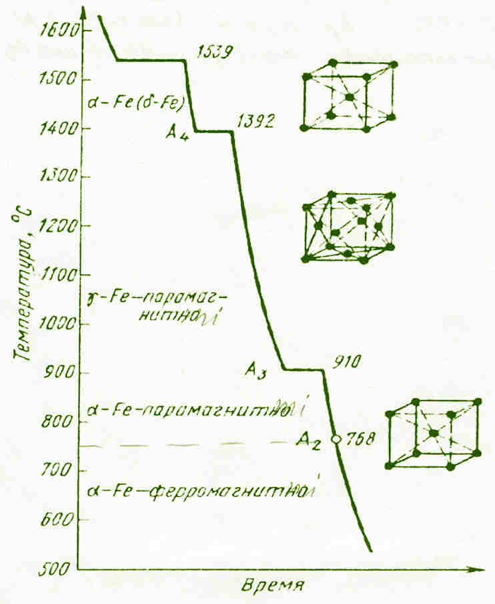

Рис 4.2 – График охлаждения чистого железа

4.2.2 Углерод
Неметаллический элемент с удельным весом 2,5г/см³, атомный радиус 0,77 Ǻ. Температура плавления 3500⁰С. Углерод имеет три аллотропические модификации: алмаза, графита и угля. В форме алмаза и угля в металлических сплавах углерод не присутствует. В форме графита в промышленных сплавах углерод встречается только в серых чугунах. Кристаллическая решетка графита - гексагональная. Графит не прочен, не пластичен. В железоуглеродистых сплавах встречается в виде твердого раствора внедрения или в виде химического соединения.

4.2.3 Фазы
В системе Fe – C различают следующие фазы: жидкий сплав, феррит, аустенит, цементит, графит.
Феррит (Ф)- твердый раствор углерода в α- железе. Мягкая, пластичная фаза. Низкотемпературный феррит (α- феррит) растворяет углерод 0,02%, высокотемпературный феррит (δ-феррит) растворяет 0,1%. Кристаллическая решетка – ОЦК. Механические свойства феррита, с содержанием 0,02%С: σ_{в}≈ 250 МПа, σ_{т}≡ 120 МПа, δ ≡ 50%, ψ ≡ 86%, НВ800МПа.
Аустенит (А)- твердый раствор углерода в γ – железе. Пластичен, но более прочен, чем феррит. Растворимость углерода 2,14%. Кристаллическая решетка – ГЦК. Твердость 1600-2000 НВ.
Цементит(Ц) – химическое соединение железо с углеродом (Fe₃C). Кристаллическая решетка – сложная ромбическая, где атомы имеют плотную упаковку. Цементит очень хрупок и имеет высокую твердость (> 8000 НВ). Содержит 6,67% С.
Графит(Г)- кристаллическая решетка гексагональная слоистая. Прочность и электропроводность низкие, мягкий.

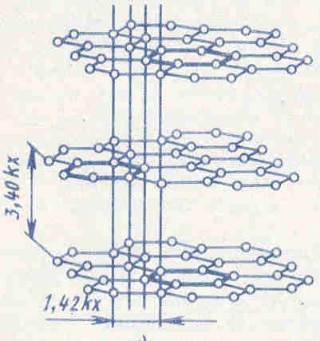
Рис.4.3 – Кристаллическая решетка графита

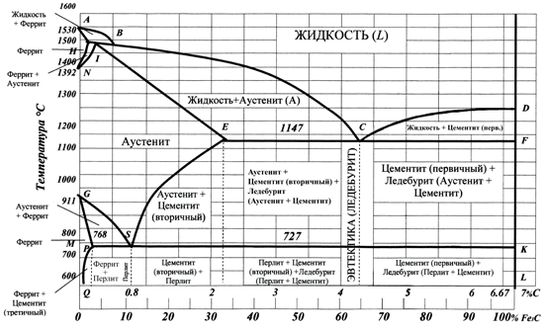

Рис.4.4 – Диаграмма состояния системы железо-углерод

Концентрация углерода для характерных точек диаграммы:
В– 0,51%С в жидкой фазе при перитектической температуре 1499ºС;
Н – 0,1%С предельное содержание в δ- ферите при 1490ºС;
I – 0,16%С в аусените при перитектической температуре 1490ºС;
Е –2,14%С предельное содержание в аусените при эвтектической температуре 1147ºС;
S – 0,8%С в аустените при эвтектоидной температуре 727ºС;
Р – 0,02% предельное содержание в ферите при эвтектоидной температуре 727ºС.

4. 2.4 Кристаллизация сплавов
АВ (линия ликвидус) температура кристаллизации δ-феррита (Ф_{δ}) из жидкой фазы.;
ВС (линия ликвидус) температура начала кристаллизации аустенита (А) из жидкого сплава;
СД (линия ликвидус) температура начала кристаллизации первичного цементита Fe₃C₁ из жидкого сплава;
АН (линия ликвидус) температурная граница области жидкого сплава и кристаллов δ-феррита (Ф); ниже этой линии существует только δ - феррит.
HJB линия перитектического нонвариантного равновесия (1490ºС). Формула перитектической реакции :

Ж_{В} + Ф_{Н} → А_{I}.

Линия ECF (линия солидус) соответствует кристаллизации эвтектики (ледебурит):
Ж_{С} → A_{E} + Fe₃C
.
Процесс кристаллизации закончится по достижении температур, соответствующих линии солидус IE (рис.4.4).
Сплавы, содержащие от 0,51% до 2,14%, кристаллизуются в интервале температур, ограниченном линиями ВС и IE. Ниже линии ВС сплавы состоят из жидкой фазы и аустенита. В процессе кристаллизации состав жидкой фазы изменяется по линии ликвидус, а аустенита – по линии солидус. После затвердевания (ниже линии солидус IE) сплавы получают однофазную структуру – аустенит.
При температуре 1147°С аустенит достигает предельной концентрации, соответствующей точке Е (2,14%С), а оставшаяся жидкость – эвтектического состава точки С (4,3%С).
При температуре эвтектики (линия ЕСF) существует нонвариантное (С = 0) равновесие аустенита состава точки F (Fe₃C) и жидкой фазы состава точки С (Ж c). В результате кристаллизации жидкого сплава состава точки С (4,3%С) образуется эвтектика – ледебурит, состоящая в момент образования из аустенита состава точки Е и цементита состава точки F:

L_{С} → (А_{Е} + Fe₃C) ледебурит

Доэвтектические сплавы после затвердевания имеют структуру аустенит + ледебурит (А+Fe₃C). Эвтектический сплав (4,3%С) затвердевает при постоянной температуре (1147⁰С) с образованием только эвтектики –ледебурита.
PSK – линия эвтектоидного превращения (точка А₁), при охлаждении соответствует распаду аустенита (0,8%С) с образованием эвтектоида – ферритоцементитной структуры, получившей название перлит (рис.4.4)

A_{S} → (Ф_{Р} + Fе₃С ) перлит

Изменение растворимости углерода в феррите в зависимости от температуры происходит по линии PQ. При охлаждении в условиях равновесия эта линия соотвествует температурам начала выделения третичного цементита, а при нагреве – полному его растворению.
Сплавы, содержащие менее 0,02% (точка Р) называют техническим железом.
Стали, содержащие от 0,02% до 0,8%, называют доэвтектоидными. Эти стали после окончания кристаллизации состоят из аустенита, который не претерпевает изменений при охлаждении вплоть до температур, соответствующих линии GOS.
При более низких температурах (ниже линии GOS) по границам зерен аустенита образуются зародыши феррита, которые растут, превращаясь в зерна. Количество аустенита уменьшается, а содержание в нем углерода возрастает, так как феррит почти не содержит углерода.
При понижении температуры состав аустенита меняется по линии GOS, а феррита – по линии GP.
Чем выше концентрация углерода в стали, тем меньше образуется феррита. По достижении температуры 727⁰С (А₁) содержание углерода в аустените достигает 0,8% (точка S). Аустенит, имеющий эвтектоидную концентрацию, распадается с одновременным выделением из него феррита и цементита, образующих перлит.
Сталь, содержащую 0,8%С, называют эвтектоидной.
Стали, содержащие от 0,8% до 2,14%С, называют заэвтектоидными.

